ใบงาน เรื่อง ทักษะกีฬาวอลเลย์บอล
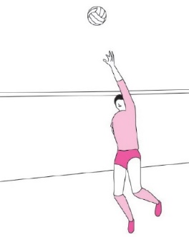
คำชี้แจง : ให้นักเรียนดูรูปภาพที่กำหนดให้ต่อไปนี้ จับคู่ข้อความกับรูปภาพให้สัมพันธ์กัน

การนำลูกเข้าสู่การเล่นโดยผู้เล่นตำแหน่งหลังขวา ด้วยการตีลูกบอลด้วยมือข้างใดข้างหนึ่งหลังจากได้โยนหรือปล่อยลูกแล้ว
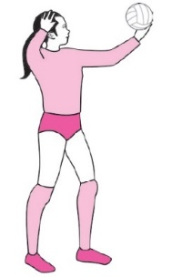
วิธีการเล่นลูกโดยใช้แขนท่อนล่างของทั้งสองมือบังคับหรือส่งลูกบอลให้ไปยังทิศทางหรือตำแหน่งที่ต้องการ

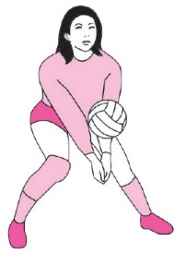
การเล่นบอลด้วยมือด้านบน โดยมีเป้าหมายสำคัญ
ในการเล่นเพื่อส่งบอลไปให้คนตบ
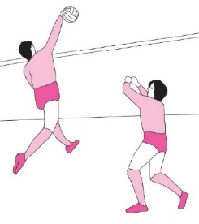

การหยอดด้วยปลายนิ้วมือ โดยสามารถทำให้ทีมตรง
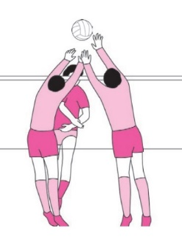
ข้ามหลงทาง

การป้องกันการรุกของฝ่ายตรงข้ามโดยผู้เล่นแดนหน้า

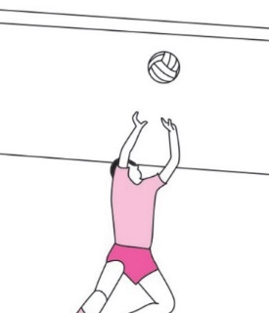

การรุกที่มีประสิทธิภาพมากที่สุด มีความเร็วและแรง
เฉลย ใบงาน เรื่อง ทักษะกีฬาวอลเลย์บอล
คำชี้แจง : ให้นักเรียนดูรูปภาพที่กำหนดให้ต่อไปนี้ จับคู่ข้อความกับรูปภาพให้สัมพันธ์กัน

การนำลูกเข้าสู่การเล่นโดยผู้เล่นตำแหน่งหลังขวา ด้วยการตีลูกบอลด้วยมือข้างใดข้างหนึ่งหลังจากได้โยนหรือปล่อยลูกแล้ว
วิธีการเล่นลูกโดยใช้แขนท่อนล่างของทั้งสองมือบังคับหรือส่งลูกบอลให้ไปยังทิศทางหรือตำแหน่งที่ต้องการ

การเล่นบอลด้วยมือด้านบน โดยมีเป้าหมายสำคัญ
ในการเล่นเพื่อส่งบอลไปให้คนตบ

การหยอดด้วยปลายนิ้วมือ โดยสามารถทำให้ทีมตรง
ข้ามหลงทาง

การป้องกันการรุกของฝ่ายตรงข้ามโดยผู้เล่นแดนหน้า

การรุกที่มีประสิทธิภาพมากที่สุด มีความเร็วและแรง

